# Παιχνίδι Μέρος 1

## Σκοπός

Συνδυασμός όσων μάθαμε στα προηγούμενα μαθήματα και επανάληψη μέσω της δημιουργίας ενός διασκεδαστικού παιχνιδιού! Στο παιχνίδι αυτό κυνηγάμε μία μπαλίτσα που εμφανίζεται σε τυχαίες θέσεις στην οθόνη. Ο τρόπος με τον οποίο την κυνηγάμε είναι να γυρίζουμε το microbit προς την κατεύθυνση που θέλουμε. Το microbit αντιλαμβάνεται τις κινήσεις μας με τον ενσωματωμένο του αισθητήρα κλίσης.

## Απαιτούμενα Υλικά

* Micro:bit

## Συνδέσεις υλικού

Συνδέστε το Micro:bit στον υπολογιστή σας με το καλώδιο USB για να ξεκινήσετε

## Λογισμικό

[Microsoft makecode](https://makecode.microbit.org/)

## Πρόγραμμα Μέρος 1

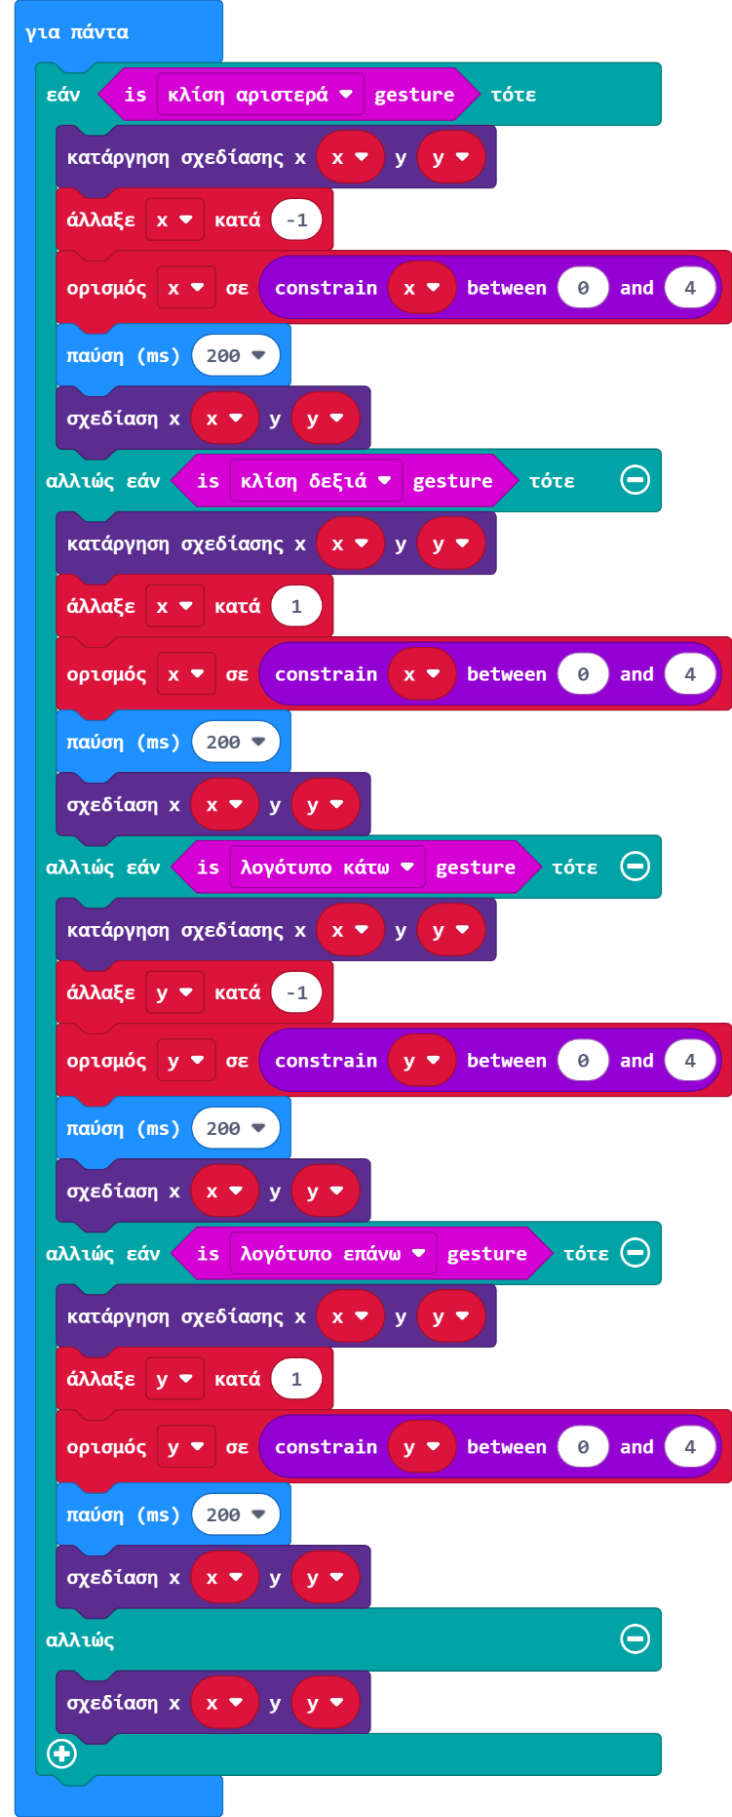

## Ανάλυση

Στο 1ο μέρος της σύνταξης του κώδικά μας θα ασχοληθούμε με τη δική μας μπαλίτσα και τον τρόπο που κινείται ανάλογα με την κλίση του microbit.

Παρατηρώντας τον κώδικα, βλέπουμε τη δομή επανάληψης «για πάντα». Μέσα σε αυτή περιέχεται η εντολή «Εάν…αλλιώς εάν…αλλιώς εάν…αλλιώς εάν…αλλιώς».

Υπενθυμίζουμε ότι οι μεταβλητές x, y είναι οι συντεταγμένες της μπαλίτσας μας.

Η εντολή αυτή μας επιτρέπει να πάρουμε περιπτώσεις και να δράσουμε ανάλογα.

* 1η Περίπτωση: αν η κλίση είναι προς τα αριστερά
* Εντολή 1: σβήνουμε το φωτάκι που μας δείχνει πού βρίσκεται η μπαλίτσα
* Εντολή 2: **μειώνουμε** τον αριθμό του x κατά 1
* Εντολή 3: περιορίζουμε τις τιμές που παίρνει το x από 0 έως 4 (επειδή η οθόνη είναι 5x5)
* Εντολή 4: παύση για 2 δευτερόλεπτα
* Εντολή 5: ανάβουμε το φωτάκι της ΝΕΑΣ θέσης της μπαλίτσας μας
* 2η Περίπτωση: αν η κλίση είναι προς τα δεξιά
* Εντολή 1: σβήνουμε το φωτάκι που μας δείχνει πού βρίσκεται η μπαλίτσα
* Εντολή 2: **Αυξάνουμε** τον αριθμό του x κατά 1
* Εντολή 3: περιορίζουμε τις τιμές που παίρνει το x από 0 έως 4 (επειδή η οθόνη είναι 5x5)
* Εντολή 4: παύση για 2 δευτερόλεπτα
* Εντολή 5: ανάβουμε το φωτάκι της ΝΕΑΣ θέσης της μπαλίτσας μας
* 3η Περίπτωση: αν κουνήσουμε το λογότυπο προς τα κάτω
* Εντολή 1: σβήνουμε το φωτάκι που μας δείχνει πού βρίσκεται η μπαλίτσα
* Εντολή 2: **μειώνουμε** τον αριθμό του y κατά 1
* Εντολή 3: περιορίζουμε τις τιμές που παίρνει το x από 0 έως 4 (επειδή η οθόνη είναι 5x5)
* Εντολή 4: παύση για 2 δευτερόλεπτα
* Εντολή 5: ανάβουμε το φωτάκι της ΝΕΑΣ θέσης της μπαλίτσας μας
* 4η Περίπτωση: αν κουνήσουμε το λογότυπο προς τα πάνω
* Εντολή 1: σβήνουμε το φωτάκι που μας δείχνει πού βρίσκεται η μπαλίτσα
* Εντολή 2: **αυξάνουμε** τον αριθμό του y κατά 1
* Εντολή 3: περιορίζουμε τις τιμές που παίρνει το x από 0 έως 4 (επειδή η οθόνη είναι 5x5)
* Εντολή 4: παύση για 2 δευτερόλεπτα
* Εντολή 5: ανάβουμε το φωτάκι της ΝΕΑΣ θέσης της μπαλίτσας μας
* 5η Περίπτωση: αν δεν αλλάξει τίποτα όσον αφορά την κλίση
* Εντολή 1: ανάβουμε το φωτάκι στην ίδια θέση

Παρατηρούμε ότι υπάρχει ένα μοτίβο στα μπλοκ εντολών ανά περίπτωση (πλην της τελευταίας που αναφέρεται στην περίπτωση που δεν υπάρχει αλλαγή).

Σε κάθε περίπτωση που υπάρχει διαφορά στην κλίση, πρώτα θα σβήσουμε το φωτάκι, έπειτα θα αλλάξουμε τη θέση του ανάλογα με τη φορά, θα προσέξουμε να μην ξεφεύγει από τα όρια της οθόνης, και τέλος θα το σχεδιάσουμε.

**Αισθητήρας Κλίσης**

Ορισμός: Αισθητήρας ονομάζεται μία συσκευή που ανιχνεύει ένα φυσικό μέγεθος και παράγει από αυτό μία μετρήσιμη έξοδο.

Το microbit έχει έναν ενσωματωμένο αισθητήρα κλίσης που του επιτρέπει να αντιλαμβάνεται τις διαφορές της κατεύθυνσης όταν κινείται.

## Λέξεις – Κλειδιά:

* Μεταβλητές
* Συμβάντα
* Περιπτώσεις
* Μπλοκ εντολών
* Δομή Επανάληψης
* Αισθητήρας
* Κλίση
* Φορά
* Κατεύθυνση
* Εάν